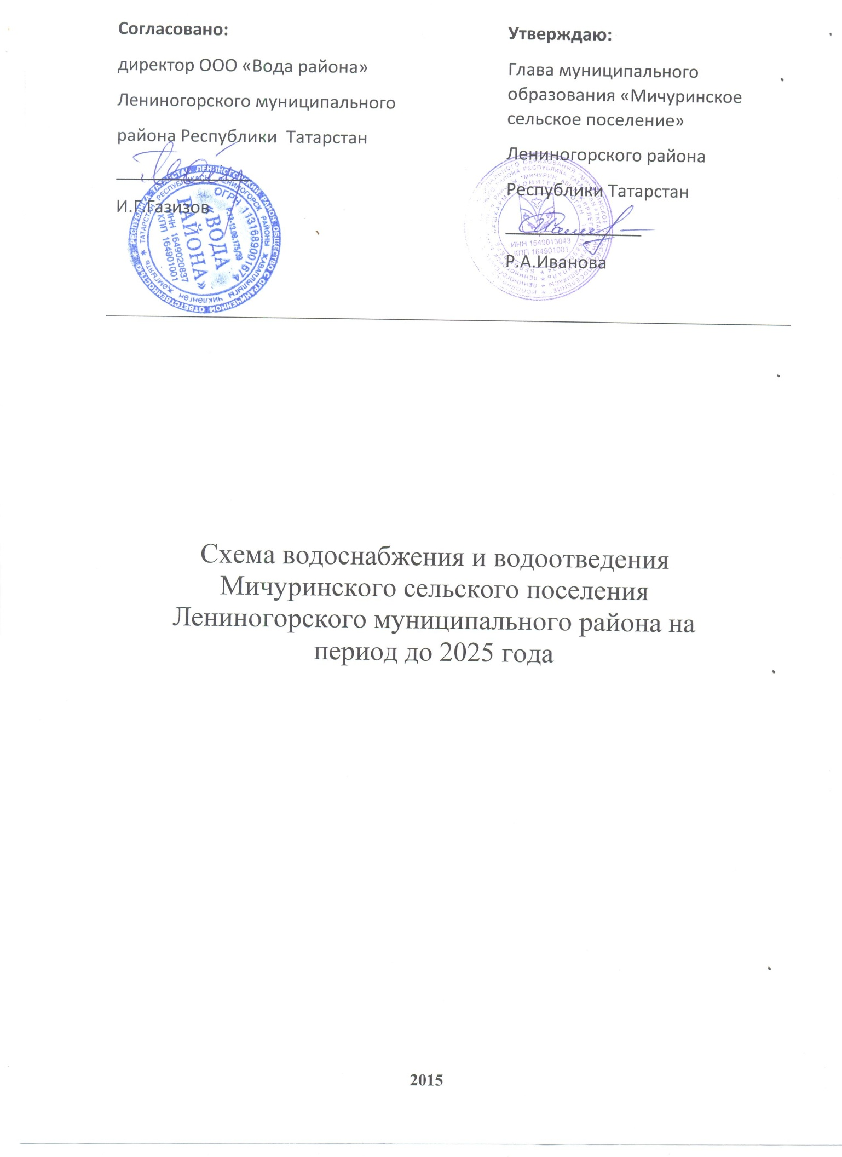

Содержание
1. Паспорт схемы ………………………………………………………….................................3
2. Введение. Цели и задачи схемы водоснабжения и водоотведения 5
3. Общая характеристика муниципального образования 7
4. Существующее состояние централизованных систем водоснабжения поселения 10
4.1. Общая характеристика системы водоснабжения поселения 10
4.2. Источники водоснабжения 10
4.3. Водопроводная сеть 12
4.4. Общая оценка состояния водоснабжения, существующие технические и технологические проблемы 13
5. Направления развития централизованных систем водоснабжения 14
6. Баланс водоснабжения и потребления воды 15
7. Предложения по строительству, реконструкции и модернизации объектов централизованных систем водоснабжения. 17
8. Экологические аспекты мероприятий по строительству, реконструкции и модернизации объектов централизованных систем водоснабжения. 18
9. Оценка объемов капитальных вложений в строительство, реконструкцию и модернизацию объектов централизованных систем водоснабжения. 21
10. Целевые показатели развития централизованных систем водоснабжения…………………………………22
10.1.Показатели качества воды………………………………………………………………22

10.2. Целевые показатели развития коммунальной инфраструктуры по водоснабжению…………………………………………………………………………………25

11. Существующее положение в сфере водоотведения поселения………………………26
12. Балансы сточных вод в системе водоотведения…………………………………………29
13. Прогноз объема сточных вод…………………………………………...............................29
14. Основные направления, принципы, задачи и целевые поазатели развития централизованной системы водоотведения 30
15.Экологические аспекты мероприятий по строительству и реконструкции объектов централизованной системы водоотведения 32
16. Целевые показатели развития централизованной системы водоотведения 33
17. Перечень выявленных бесхозных объектов централизованной системы водоотведения…34
18. Картографические материалы 35

- Паспорт схемы водоснабжения и водоотведения
Мичуринского сельского поселения

Наименование | Схема водоснабжения и водоотведения Мичуринского сельского поселения Лениногорского муниципального района Республики Татарстан до 2025 года.
Инициатор проекта (муниципальный заказчик). | Исполнительный комитет муниципального образования « Мичуринское сельское поселение» Лениногорского муниципального района Республики Татарстан
Местонахождение объекта | Россия, Республика Татарстан, Лениногорский район, Мичуринское сельское поселение (с. Новое Сережкино, п.им.Мичурина)
Нормативно-правовая база для разработки схемы. | - Постановление Правительства Российской Федерации от 5 сентября 2013 г. N 782 г.  - Федеральный закон от 07.12.2011 N 416-Ф3 (ред. От 30.12.2012) «О Водоснабжении и водоотведении»  - СП 31.13330.2012 «Водоснабжение. Наружные сети и сооружения» Актуализированная редакция СНИП 2.04.02.-84* Приказ Министерства регионального развития Российской Федерации от 29 декабря 2011 года № 635/14;  - СП 32.13330.2012 «Канализация. Наружные сети и сооружения». Актуализированная редакция СНИП 2.04.03-85* Утвержден приказом Министерства регионального развития Российской Федерации (Мин регион России) от 29 декабря 2011 г. № 635/11 и введен в действие с 01 января 2013 г;  - СП 10.13130.2009 «Системы противопожарной защиты. Внутренний противопожарный водопровод. Требования пожарной безопасности»;  - СП 8.13130.2009 «Системы противопожарной защиты. Источники наружного противопожарного водоснабжения. Требования пожарной безопасности».
Цели схемы | Целями схемы являются:  - развитие систем централизованного водоснабжения для существующего и нового строительства жилищного фонда в период до 2025г.  -увеличение объёмов производства коммунальной продукции, в частности, оказания услуг по водоснабжению при повышении качества оказания услуг, а также сохранение действующей ценовой политики;  - улучшение работы систем водоснабжения;  - повышение качества питьевой воды.  -обеспечение горячего водоснабжения, холодного водоснабжения и водоотведения в соответствии с требованиями законодательства Российской Федерации, рационального водопользования, а также развитие централизованных систем водоснабжения и (или) водоотведения на основе наилучших доступных технологий и внедрения энергосберегающих технологий.
Способ достижения поставленных целей | - реконструкция существующих водозаборных узлов;  - строительство сетей магистральных водопроводов, обеспечивающих возможность постоянного водоснабжения Мичуринского сельского поселения в целом;  - установка приборов учёта;  - оснащение индивидуальных жилых домов локальными очистными сооружениями;  - строительство локальных очистных сооружений на животноводческих предприятиях;  - снижение вредного воздействия на окружающую среду.
Сроки и этапы реализации схемы | Схема будет реализована в период с 2015 по 2025 годы. В проекте выделяются 2 этапа, на каждом из которых планируется реконструкция производственных мощностей коммунальной инфраструктуры.
Ожидаемые результаты от реализации мероприятий схемы | 1.Создание современной коммунальной инфраструктуры населенного пункта.  2.Повышение качества предоставления коммунальных услуг.  3.Снижение уровня износа объектов водоснабжения.  4. Улучшение экологической ситуации на территории Мичуринского сельского поселения.  5. Обеспечение сетями водоснабжения земельных участков, определенных для вновь строящегося жилищного фонда и объектов производственного, рекреационного и социально-культурного назначения.
Финансовые ресурсы, необходимые для реализации схемы | Общий объем финансирования схемы составляет 7920,0 тыс. руб.

2. Введение. Цели и задачи схемы водоснабжения и водоотведения

В соответствии с Федеральным законом Российской Федерации от 07.12.2011г. №416-ФЗ «О водоснабжении и водоотведении» развитие централизованных систем горячего водоснабжения, холодного водоснабжения и водоотведения осуществляется в соответствии со схемами водоснабжения и водоотведения муниципального образования.
Схемы водоснабжения и водоотведения разрабатываются в соответствии с документами территориального планирования, а также с учетом схем энергоснабжения, теплоснабжения, газоснабжения муниципального образования.
Схемы водоснабжения и водоотведения поселений и городских округов утверждаются органами местного самоуправления. Утверждение инвестиционной программы без утвержденной схемы водоснабжения и водоотведения не допускается.
Схема водоснабжения и водоотведения Мичуринского сельского поселения Лениногорского муниципального района Республики Татарстан (далее — Схема) выполнена в соответствии с требованиями постановления Правительства Российской Федерации от 5.09.2013 г. №782 «О схемах водоснабжения и водоотведения» на период до 2025 года.
Перечень нормативных документов, использованных при подготовке Схемы:
Федеральный закон Российской Федерации от 30.12.2004 г. № 210-ФЗ «Об основах регулирования тарифов организаций коммунального комплекса»;
Федеральный закон Российской Федерации от 7.12.2011 г. № 416-ФЗ «О водоснабжении и водоотведении»;
Водный кодекс Российской Федерации от 03.06.2006 г. №74-ФЗ;
СП 31.13330.2012 «Водоснабжение. Наружные сети и сооружения». Актуализированная редакция СНиП 2.04.02-84*
СНиП 2.04.01-85* «Внутренний водопровод и канализация зданий».

Целью разработки схем водоснабжения и водоотведения является обеспечение для абонентов доступности водоснабжения и водоотведения с использованием централизованных систем водоснабжения, холодного водоснабжения и водоотведения, рационального водопользования, а также развитие централизованных систем водоснабжения и водоотведения на основе наилучших доступных технологий и внедрения энергосберегающих технологий. К целям также относятся:
- обеспечение населения чистой питьевой водой, соответствующей установленным санитарно-эпидемиологическим правилам, а также требованиям гигиенических нормативов;
- достижение надежности и ресурсной эффективности систем водоснабжения и водоотведения;
- минимизация негативного воздействия на окружающую среду;
- защита водных ресурсов от антропогенного воздействия;
- привлечение финансовых ресурсов, в том числе кредитных.
Для достижения указанных целей необходимо решить следующие задачи:
- повысить обеспеченность населения централизованными услугами водоснабжения и водоотведения;
- обеспечить качество питьевой воды и ее положительное влияние на здоровье населения;
- разработать и ввести в эксплуатацию резервные артезианские источники;
- снизить вторичное загрязнение при передаче питьевой воды;
- развивать системы водоснабжения с внедрением современных технологий;
- обеспечить рациональное водопользование и снижение объема потерь питьевой воды;
- использовать инвестиционные проекты государственно-частного партнерства и кредитного финансирования для привлечения внебюджетных средств;
- определение необходимости и объемов участия средств бюджетов различных уровней.

В настоящей Схеме используются следующие термины и определения:
технологическая зона водоснабжения - часть водопроводной сети, принадлежащей организации, осуществляющей горячее водоснабжение или холодное водоснабжение, в пределах которой обеспечиваются нормативные значения напора (давления) воды при подаче ее потребителям в соответствии с расчетным расходом воды;
технологическая зона водоотведения - часть канализационной сети, принадлежащей организации, осуществляющей водоотведение, в пределах которой обеспечиваются прием, транспортировка, очистка и отведение сточных вод или прямой (без очистки) выпуск сточных вод в водный объект;
эксплуатационная зона - зона эксплуатационной ответственности организации, осуществляющей горячее водоснабжение или холодное водоснабжение и (или) водоотведение, определенная по признаку обязанностей (ответственности) организации по эксплуатации централизованных систем водоснабжения и (или) водоотведения.

3. Общая характеристика муниципального образования

Мичуринское сельское поселение Лениногорского муниципального района (далее – Мичуринское сельское поселение) расположено на Юго-Востоке Республики Татарстан. Площадь Мичуринского сельского поселения составляет 17568 кв.км, население 640 чел. Мичуринское сельское поселение граничит с Кармалкинским, Старо- Кувакским, старо-Иштиряковским сельскими поселениями Лениногорского муниципального района, а также с Самарской областью.
На территории Мичуринского сельского поселения расположены два населенных пункта: с. Новое Сережкино, п.им.Мичурина. П.им.Мичурина является административным центром Мичуринского сельского поселения.
Характеристика систем водоснабжения и водоотведения в Мичуринском сельском поселении приведена в таблице 1 (сведения по состоянию на 01.01.2015г).
Таблица 1

№ | Населенный пункт | Население, чел | Домохозяйства, ед. | Наличие систем водоснабжения | Год ввода | Наличие систем водоотведения | Год ввода
1 | с.Новое Сережкино | 363 | 136 | есть | 2014 | - | -
2 | п.им.Мичурина | 277 | 121 | есть | 1961
 | ИТОГО | 640 | 257
* по данным паспорта муниципального образования на начало 2015 г.

Орган исполнительной власти, ответственный за обеспечение водоснабжением и водоотведением поселения — Исполнительный комитет Мичуринского сельского поселения, адрес: 423291, РТ, Лениногорский район, п.им.Мичурина, ул. Советская, д.26 Телефон: (85595) 3-24-49 E-Mail: Michur.Len@tatar.ru
Обслуживающая организация - ООО «Вода района», адрес: 423270, РТ, Лениногорский район, с. Шугурово, ул. Ленина, д. 32.
Документы территориального планирования, действующие на территории поселения:
Схема территориального планирования Лениногорского муниципального района, утвержденная решением Лениногорского районного Совета от 14.12.2012 г. №178;
По состоянию на момент разработки Схемы генеральный план разработан в полном объеме. Утверждены Правила землепользования и застройки муниципального образования «Мичуринское сельское поселение».
В соответствии с документами территориального планирования Лениногорского муниципального района Республики Татарстан основными направлениями перспективного развития Мичуринского СП являются:
развитие агропромышленного предприятия на территории Мичуринского сельского поселения;
развитие жилищного строительства с незначительным увеличением численности постоянно проживающего населения с преобладанием малоэтажной застройки различных типов.
реконструкция (модернизация), капитальный ремонт объектов социальной инфраструктуры.
Схемой территориального планирования Лениногорского муниципального района предусмотрен комплекс инженерно-технических и организационно-административных мероприятий регионального и местного значения, направленных на организацию охраны и рациональное использование водных ресурсов:
Инженерно-технические мероприятия включают:
- строительство и реконструкцию очистных сооружений, водопроводных, канализационных и ливневых сетей в населенных пунктах района;
- при реконструкции и строительстве канализационных очистных сооружений целесообразно предусмотреть установки для обезвоживания и утилизации осадков сточных вод;
- строительство ливневой канализации с очистными сооружениями на предприятиях района, в том числе и для объектов агропромышленного комплекса;
- тампонаж бездействующих скважин;
- обеспечение всех строящихся, размещаемых, реконструируемых объектов сооружениями, гарантирующими охрану водных объектов от загрязнения, засорения и истощения вод в соответствии с требованиями Водного кодекса Российской Федерации;
- внедрение замкнутого или оборотного водоснабжения, замену водяного охлаждения воздушным на производственных предприятиях;
- проведение расчистки русел рек на территориях сельских населенных пунктов и в местах массового отдыха населения Лениногорского муниципального района;
- доведение процента обеспеченности канализационных сетей до уровня обеспеченности водопроводными.

В качестве организационно-административных мероприятий схемой территориального планирование Лениногорского муниципального района предлагается
проведение следующих мероприятий регионального и местного значения:
− инвентаризация всех водопользователей Лениногорского муниципального района;
- организация и развитие сети мониторинга технического состояния существующих сетей водоснабжения предприятий и сельских населенных пунктов района, а также гидромониторинга поверхностных водных объектов;
− продолжение поисково-оценочных работ по изучению и воспроизводству ресурсной базы питьевых подземных вод для сельских населенных пунктов и предприятий агропромышленного комплекса для повышения водообеспеченности;
− разработка комплексной целевой Программы по организации и строительству систем водоснабжения и водоотведения на территории Лениногорского муниципального района;
− обследование и благоустройство существующих родников района в соответствии с подпрограммой «Охрана и рациональное использование водных ресурсов» Концепции экологической безопасности Республики Татарстан (на 2007-2015 гг.);
− внедрение современных методов водоподготовки и передовых технологий очистки сточных вод, обезвреживания и утилизации осадков очистных сооружений;
− оценка экологического состояния питьевых вод Лениногорского муниципального района и влияния их качества на здоровье населения;
− корректировка качества подземных вод используемых для питьевого водоснабжения в районе, в том числе с использованием технологических приемов;
− установление границ водоохранных зон, прибрежных защитных и береговых полос поверхностных водных объектов и соблюдение режима
хозяйственной деятельности в них;
− соблюдение установленного режима в зонах санитарной охраны источников питьевого водоснабжения;
− обеспечение безопасного состояния и эксплуатации водохозяйственных систем и гидротехнических сооружений, предотвращение вредного воздействия сточных вод на водные объекты;
− рациональное использование, восстановление водных объектов;
− осуществление водохозяйственных мероприятий и мероприятий по охране водных объектов в соответствии с Водным кодексом Российской Федерации.

4. Существующее состояние централизованных систем водоснабжения поселения

4.1. Общая характеристика системы водоснабжения поселения

В Мичуринском сельском поселении действуют централизованные системы холодного водоснабжения, обеспечивающие питьевой и хозяйственной водой 96 % жилых домов и 82 % организаций, общественных и производственных объектов. Системы горячего водоснабжения отсутствуют. Помимо централизованных систем водоснабжение Мичуринского сельского поселения организуется от децентрализованных источников – одиночных скважин мелкого заложения, водоразборных колонок.
Источниками водоснабжения Мичуринского сельского поселения служат подземные воды. Основными источниками водоснабжения для централизованных систем водоснабжения являются каптированные родники.
Система хозяйственно-питьевого, производственного и противопожарного водопровода единая. Объём воды, необходимый на противопожарные цели забирается с пожарных гидрантов, на территории Новосережкинской средней школы в специальной ёмкости.
Средний процент изношенности сетей в п.им.Мичурина составляет 98,6 %, в с.Новое Сережкино – 0 %.
Населенные пункты Мичуринского сельского поселения имеет централизованные системы холодного водоснабжения. Территория вышеуказанного населенного пункта является эксплуатационной зоной ООО «Вода района».

В п.им.Мичурино водопроводными сетями охвачено 96 % населения, 4 % населения пользуются собственными скважинами или колодцами.

4.2. Источники водоснабжения

Для хозяйственно-питьевых целей Мичуринское сельское поселение получает воду из следующих источников:

- п.им.Мичурина – водокачка, расположенная по адресу ул. Советская 1 А;
- с.Новое Сережкино – водяная скважина, расположенная по адресу Советская 5 А;
Подаваемая вода соответствует требованиям СаНПин 2.1.4.1074-01«Питьевая вода. Гигиенические требования к качеству воды централизованных систем питьевого водоснабжения. Контроль качества. Гигиенические требования к обеспечению безопасности систем горячего водоснабжения».
Вокруг водозаборов организованы зоны санитарной охраны

Перечень источников водоснабжения, подключенных к централизованным системам водоснабжения населенных пунктов приведен в таблице 2:
Таблица 2
№ п/п | Населенный пункт | Скважина | Каптаж | Мощность  куб.м | Протяжен-ность водопровода от источника, км | Собственник
1 | С.Новое Сережкино | 1 |  | 10 куб в час | 5 км 913 м | ООО «Вода района»
2 |  |  | 1 | 50 куб в час. | 11 км 500 м. | ООО «Вода района»
П.им.Мичури
на

Характеристики источников водоснабжения (каптажи) приведены
в таблице 3:

Таблица 3.

№ п/п | Источник | год посл.  обследования | Наличие СЭ заключения | Наличие организованных зон санитарной охраны | Общаяхар-ка качества воды | Наличие павильонов, оборудования
1 | Скважина (с.Новое Сережкино) | 2014 | есть | нет | Качество воды соответствует требованиям НД | н/д
2 | Водокачка  (п.им.Мичурина) | 1961 | есть | нет | Качество воды соответствует требованиям НД | н\д

Наличие индивидуальных скважин и колодцев в населенных пунктах - 10 шт, обеспечивает 4% жилых домов;

* н/д — нет данных

4.3. Водопроводная сеть

Характеристика водопроводной сети населенного пункта, объектов и сооружений на сети приведены в таблице 4.

Таблица 4.
Показатели |  | Населенный пункт |  | Всего
 |  | с. Новое Сережкино | П.им.Мичурина
Протяженность, км | п/этилен | 5, 913
Протяженность, км | сталь |  | 11,5
Протяженность, км | всего | 5,913 | 11,5
Износ сети, % |  | 0 | 98,6
Оценка аварийности ед./год |  | 2 | 3
Насосные станции, шт. |  | 1 | 1
Системы водоочистки и водоподготовки, шт. |  | 0 | 0
Системы обезжележивания, шт. |  | 0 | 0
Пожарные резервуары | кол., шт.
Пожарные резервуары | емкость, куб. м | 1
Колодцы водопроводные, шт |  | 7 | 3
Колонки водоразборные, шт |  | 6 | 7
Пожарные краны |  | 14 | 3 |  |  |  |  | 0

Нормативные потребности подачи воды для целей пожаротушения - 10 л/с в жилой зоне и на предприятиях местной промышленности (табл. № 5,7 СНиП 2.04.02 – 84 «Водоснабжение. Наружные сети и сооружения»), 2 х 2,5 л/с – на внутреннее пожаротушение жилых и общественных зданий объёмом от 5 до 10 тыс. м.куб и административных зданий промышленных предприятий (табл. № 1 СП 31.13330.2012 «Водоснабжение. Наружные сети и сооружения»).

4.4. Общая оценка состояния водоснабжения, существующие технические и технологические проблемы

Оценка систем водоснабжения (по состоянию на 1.01.2015 года):
вода в централизованных системах водоснабжение соответствует требованиям СанПиН 2.1.4.1074-01 «Питьевая вода. Гигиенические требования к качеству воды централизованных систем питьевого водоснабжения. Контроль качества»;
централизованное водоснабжение есть на всей территории Мичуринского сельского поселения;
водопроводная сеть имеет не удовлетворительное состояние, требуется перекладка всего участка сети;
системы водоснабжения характеризуются высокой аварийностью и значительными потерями воды.

Существующие проблемы:
большой износ водопроводной сети и технологического оборудования на них, как следствие ухудшение качества питьевой воды в связи с коррозией обсадных труб и фильтрующих элементов;
износ насосов;
отсутствие установок обезжелезивания;
отсутствие установок обеззараживания;
увеличение износа основных фондов, высокий уровень потерь;
низкое качество очистки отводящих вод;
нерациональное водопользование;
низкая обеспеченность системами водоотведения сельского населения;
низкая инвестиционная привлекательность отрасли.

5. Направления развития централизованных систем водоснабжения

Основные направления развития систем водоснабжения Мичуринского СП:
поэтапная реконструкция существующих сетей и замена изношенных участков сети;
установка узлов учета на объектах водоснабжения и приборов учета расхода воды у потребителей;
реконструкция и капитальный ремонт существующих водозаборных устройств;
строительство станций водоподготовки на существующих водозаборах;

По генеральному плану Мичуринского СП, планами социально-экономического развития поселения, должны быть предусмотрены следующие мероприятия в области водоснабжения:
мероприятия по обследованию и благоустройству существующих родников и каптажей;
строительство (завершение строительства) очистных сооружений с установкой современного оборудования в целях обеспечения очистки сточных вод до установленных нормативных требований;
полное обеспечение всех застроенных территорий системами централизованного водоснабжения и водоотведения путем интенсификации строительства и реконструкции канализационных сетей и сооружений, внедрения современных методов водоподготовки и передовых технологий очистки сточных вод, обезвреживания и утилизации осадков с очистных сооружений;
внедрение замкнутого или оборотного водоснабжения, утилизации отходов производства на производственных предприятиях.

Ожидаемые результаты от реализации мероприятий Схемы:
создание современной коммунальной инфраструктуры сельского населенного пункта;
обоснование тарифной политики по стоимости коммунальных услуг;
повышение качества предоставления коммунальных услуг;
снижение уровня износа объектов водоснабжения и водоотведения;
улучшение экологической ситуации муниципального образования;
создание благоприятных условий для привлечения средств внебюджетных источников (в том числе средств частных инвесторов, кредитных средств и личных средств граждан) с целью финансирования проектов модернизации и строительства объектов водоснабжения и водоотведения;
обеспечение сетями водоснабжения и водоотведения земельных участков, определенных для строящегося жилищного фонда и объектов производственного, рекреационного и социально-культурного назначения.

6. Баланс водоснабжения и потребления воды

Основными потребителями воды питьевого качества являются население Мичуринского сельского поселения, агропромышленные предприятия, а также общественные, социальные и административные организации.
Водопотребление определено по всем видам потребителей: население, расходы воды на содержание животных на животноводческих фермах и комплексах, полив приусадебных участков, пожаротушение.
Водоснабжение населения осуществляется в большей части через центральное водоснабжение.
Расход воды на хозяйственно-питьевые нужды населения пропорционален числу жителей и зависит от степени благоустройства зданий.
Неучтённые расходы включают в себя расходы воды на содержание животных на животноводческих фермах и комплексах.
Таблица 5.
Таблица водопотребления на 2015г*
№ п/п | Наименование населенных пунктов | Число жителей | Макс. сут-ый, м³/сут | Неучтенные расходы (10%), м³/сут | Полив, м³/сут | Пожаротушение м³/сут | Живот. сектор, м³/сут | Всего, м³/сут
1 | с. Новое Сережкино | 363 | 26,50 | 2,21 | 127,2 | 54 | 40 | 249,91
2 | П.им.Мичурина | 277 | 22,31 | 1,94 | 111,0 | 54 | 16,24 | 205,49
 | Мичуринское СП | 640 | 48,81 | 4,15 | 238,2 | 108 | 56,24 | 455,40

(*- источник информации Схема территориального планирования)
Расходы воды на содержание животных и птиц на животноводческих фермах и комплексах приняты согласно Ведомственным нормам технологического проектирования ВНТП-Н-97, разработанных и утвержденных Министерством сельского хозяйства и продовольствия РФ и составляют:
- для КРС (молодняк) – 30 л/сут,
- для КРС (молочные) – 100 л/сут,
- для КРС (мясные) – 55 л/сут,
- для свиней – 25 л/сут,
- для овец – 5,5 л/сут,
- для лошадей – 60 л/сут,
- куры яичных пород – 0,31 л/сут,
- куры мясных пород – 0,36 л/сут,
- цыплята – 0,27 л/сут,
- гуси – 1,68 л/сут.

Противопожарные мероприятия
Пожаротушение предусматривается из водозаборных гидрантов.
Расчетный расход воды на наружное пожаротушение – 10 л/с;
Расчетный расход воды на внутреннее пожаротушение – 2.5 л/с.

Структура водопотребления по видам потребителей приведена в таблице 6.
Таблица 6
Населенный пункт | Население  (централизованное водоснабжение) | Население (от водоразборных колонок) | Учреждения | агропромышленные предприятия
с.Новое Сережкино | 355 | 8 | 6
 |  |  |  | ООО «Агрофирма Лениногорская»
П.им.Мичурина | 272 | 5 | 5 | ООО «Агрофирма «Лениногорская»
ИТОГО: | 627 | 13 | 11

7. Предложения по строительству, реконструкции и модернизации объектов централизованных систем водоснабжения.

Основные мероприятий по реализации схем водоснабжения приведены в таблице 7.
Таблица 7
№ п/п | Год реализации | Мероприятие | Стоимость, тыс. руб | Источник финансирования
1 | 2015 | Строительство водяной скважины в с.Новое Сережкино |  | Программа «Чистая вода»
2 | 2016-2017 | Строительство водопроводной сети в п.им. Мичурина | Определяется конкурсом | Региональный бюджет, бюджет муниципального района

Сведения о вновь строящихся, реконструируемых и предлагаемых к выводу из эксплуатации объектах системы водоснабжения приведены в таблице 8.

Таблица 8
№ п/п | Объект | Текущее состояние
1

Сведения об оснащенности зданий, строений, сооружений приборами учета воды (таблица 9).

Таблица 9
№ п/п | Объект | Наличие, количество или процент оснащенности приборами учета
1 | Жилая застройка с. Новое Сережкино и п.им.Мичурина | 96%

8. Экологические аспекты мероприятий по строительству, реконструкции и модернизации объектов централизованных систем водоснабжения.

Нормативными документами в области охраны источников водоснабжения предусмотрены следующие мероприятия:
разработка проектов зон санитарной охраны (далее – ЗСО) подземных источников водоснабжения (каптированных родников), по результатам которых необходимо обеспечить строгое соблюдение охранных режимов в ЗСО, организованных в соответствии с требованиями СанПиН 2.1.4.1110–02 «Зоны санитарной охраны источников водоснабжения и водопроводов питьевого назначения»;
своевременное выполнение необходимых мероприятий по санитарной охране поверхностных вод, имеющих непосредственную гидрологическую связь с используемым водоносным горизонтом, в соответствии с требованиями СанПиН 2.1.5.980-00 «Гигиенические требования к охране поверхностных вод»;
соблюдение установленных режимов в водоохранных зонах и прибрежных защитных полосах поверхностных водных объектов.

Основной целью создания и обеспечения режима в ЗСО является санитарная охрана от загрязнения источников водоснабжения и водопроводных сооружений, а также территорий, на которых они расположены (СанПиН 2.1.4.1110-02 «Зоны санитарной охраны источников водоснабжения и водопроводов питьевого назначения»).
ЗСО организуются в составе трех поясов:
Первый пояс (строгого режима) включает территорию расположения водозаборов, площадок расположения всех водопроводных сооружений и водопроводящего канала.
Второй и третий пояса (пояса ограничений) включают территорию, предназначенную для предупреждения загрязнения воды источников водоснабжения.
В каждом из трех поясов устанавливается специальный режим и определяется комплекс мероприятий, направленных на предупреждение ухудшения качества воды.
В соответствии с СанПиН 2.1.4.1110-02 «Зоны санитарной охраны источников водоснабжения и водопроводов питьевого назначения» организации ЗСО должна предшествовать разработка ее проекта, в который включается:
определение границ зоны и составляющих ее поясов;
план мероприятий по улучшению санитарного состояния территории ЗСО и предупреждению загрязнения источника;
правила и режим хозяйственного использования территории ЗСО.

В отсутствии проекта ЗСО размер первого пояса ЗСО принимается 30 метров, второго пояса ЗСО 50 метров.
Отсутствующий или некорректно разработанный проект ЗСО может повлечь наложение административного штрафа на должностные лица.
При составлении проектной документации по первому поясу ЗСО подземных источников водоснабжения необходимо обеспечение ряда мероприятий:
1. Территория первого пояса ЗСО должна быть спланирована для отвода поверхностного стока за ее пределы, озеленена, ограждена и обеспечена охраной. Дорожки к сооружениям должны иметь твердое покрытие. Запрещается посадка высокоствольных деревьев.
2. Запрещаются все виды строительства, не имеющие непосредственного отношения к эксплуатации, реконструкции и расширению водопроводных сооружений, в том числе прокладка трубопроводов различного назначения, размещение жилых и хозяйственно-бытовых зданий, проживание людей, а также применение ядохимикатов и удобрений.
3. Здания, расположенные в пределах 1 пояса ЗСО, должны быть оборудованы канализацией с отведением сточных вод в ближайшую систему бытовой или производственной канализации или на местные станции очистных сооружений, расположенные за пределами первого пояса ЗСО, с учетом санитарного режима на территории второго пояса.
4. В исключительных случаях при отсутствии канализации должны устраиваться водонепроницаемые приемники нечистот и бытовых отходов, расположенные в местах, исключающих загрязнение территории первого пояса ЗСО при их вывозе.
5. Водопроводные сооружения, расположенные в первом поясе ЗСО, должны быть оборудованы с учетом предотвращения возможности загрязнения питьевой воды через оголовки и устья скважин, люки и переливные трубы резервуаров и устройства заливки насосов.
6. Все водозаборы должны быть оборудованы аппаратурой для систематического контроля соответствия фактического дебита проектируемому.
При составлении проектной документации по второму и третьему поясам ЗСО подземных источников водоснабжения необходимо обеспечение ряда мероприятий:
1. Выявление, тампонирование или восстановление всех старых, бездействующих, дефектных или неправильно эксплуатируемых скважин, представляющих опасность в части возможности загрязнения водоносных горизонтов.
2. Бурение новых скважин и новое строительство, связанное с нарушением почвенного покрова, производится при обязательном согласовании с ТУ Роспотребнадзора по Республике Татарстан, органами и учреждениями экологического и геологического контроля.
3. Запрещение размещения складов горюче-смазочных материалов, ядохимикатов и минеральных удобрений, накопителей промышленных стоков, шламохранилищ и других объектов, обуславливающих опасность химического загрязнения подземных вод. Размещение таких объектов допускается в пределах третьего пояса ЗСО только при использовании защищенных подземных вод, при условии выполнения специальных мероприятий по защите водоносного горизонта от загрязнения (по согласованию с ТУ Роспотребнадзора по Республике Татарстан, органами и учреждениями государственного экологического и геологического контроля).
4. Своевременное выполнение необходимых мероприятий по санитарной охране поверхностных вод, имеющих непосредственную гидрологическую связь с используемым водоносным горизонтом, в соответствии с требованиями СанПиН «Охрана поверхностных вод от загрязнения».
5. В пределах второго пояса ЗСО подземных источников водоснабжения выполнению подлежат следующие дополнительные мероприятия (СанПиН 2.1.4.1110-02):
запрещается размещение кладбищ, скотомогильников, полей ассенизации, полей фильтрации, навозохранилищ, силосных траншей, животноводческих и птицеводческих предприятий и других объектов, обуславливающих опасность микробного загрязнения подземных вод;
запрещается применение удобрений и ядохимикатов;
запрещается рубка леса главного пользования и реконструкции.
6. Выполнение мероприятий по санитарному благоустройству территории населенных пунктов и других объектов (оборудование канализацией, устройство водонепроницаемых выгребов, организация отвода поверхностного стока и др.).

9. Оценка объемов капитальных вложений в строительство, реконструкцию и модернизацию объектов централизованных систем водоснабжения.

Развитие систем водоснабжения и водоотведения на период до 2025 года учитывает мероприятия по реорганизации пространственной организации поселения:
увеличение размера территорий, занятых индивидуальной жилой застройкой повышенной комфортности, на основе нового строительства на свободных от застройки территориях и реконструкции существующих кварталов жилой застройки;
Реализация данных мероприятий повысит требования к качеству воды, в перспективе повысится водопотребление на 15-20%.

Оценка объемов капитальных вложений приведена в таблице 10.

Таблица 10
№ п/п | Мероприятие | Стоимость, тыс. руб | Обоснование стоимости | Источник финансирования
1 | Строительство водопроводной сети в п.им.Мичурина | 9200000 руб. | Планируемая протяженность 11,5 км, стоимость строительства 1 км водопроводной сети составляет 800 тыс. руб. на основании стоимости аналогичного объекта | бюджет муниципального района, региональный бюджет

10. Целевые показатели развития централизованных систем водоснабжения.

10.1. Показатели качества питьевой воды Таблица № 11
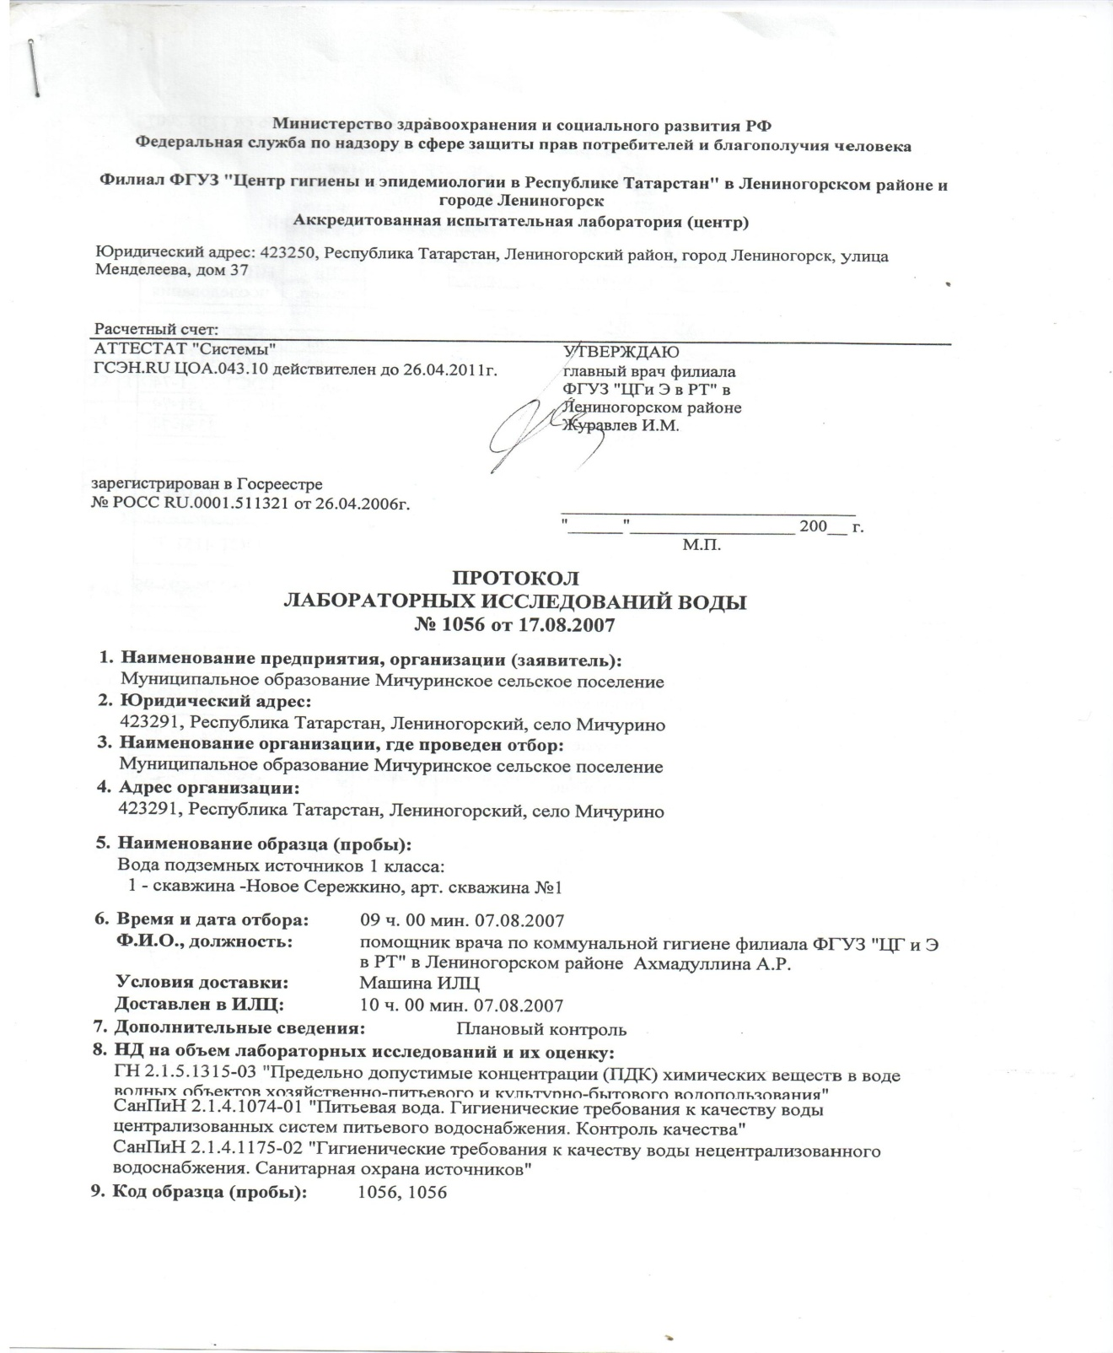

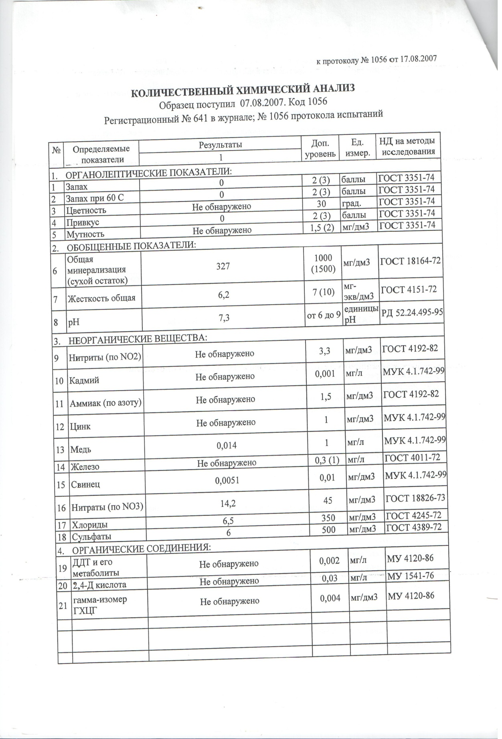

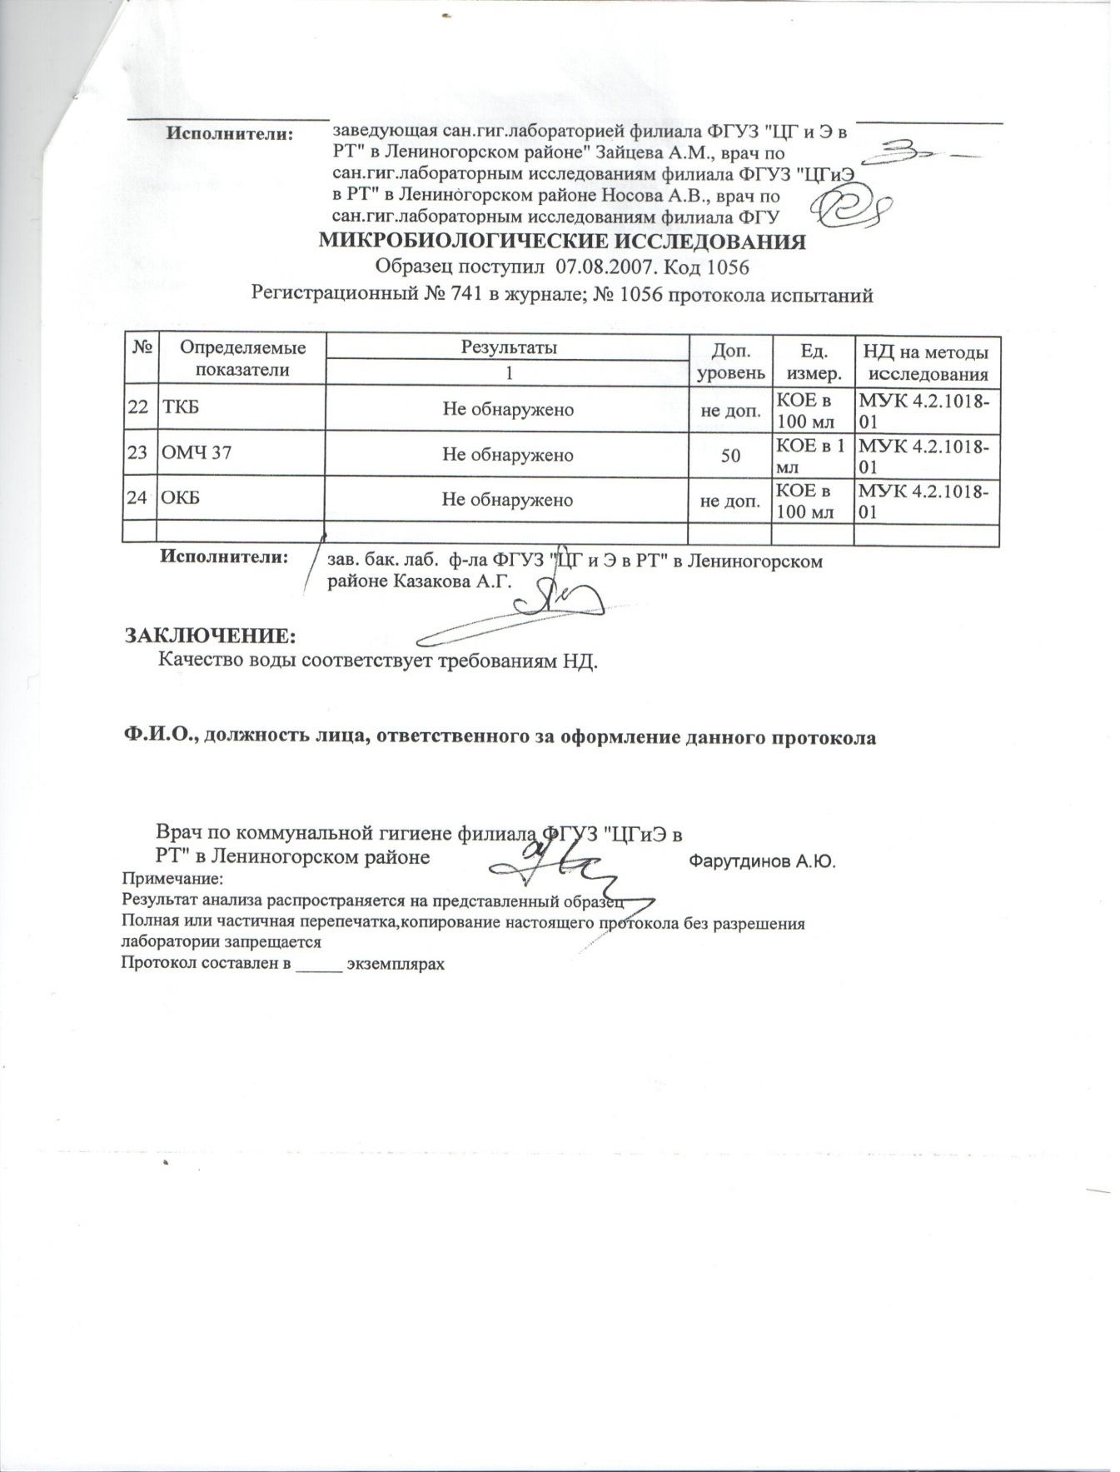

.

10.2. Целевые показатели развития коммунальной инфраструктуры по водоснабжению
Таблица 12.
Характеристика показателя | Индикаторы мониторинга (исходящая информация) единицы измерения | Механизм расчета индикатора
Объем реализации товаров и услуг, тыс.м³ | 35,194
- Объем потерь, тыс.м³ | 6,7 | Уровень потерь – 15,99%
- Объем отпуска в сеть, тыс.м³ | 41,894 | Уровень потерь – 15,99%
- Объем потерь, тыс.м³ | 6,7 | Коэффициент потерь – 160,27 м³/км
- Протяженность сетей, км | 11,8 | Коэффициент потерь – 160,27 м³/км
Объем реализации товаров и услуг населению, тыс.м³ | 34,325 | Удельное водопотребление 0,0723 м³/чел. в сут.
Численность населения, получающего услуги организации, тыс. чел. | 0,640 | Удельное водопотребление 0,0723 м³/чел. в сут.
Количество часов предоставления услуг за отчетный период, часов | 8760 | Продолжительность (бесперебойность) поставки товаров и услуг - 24час/день
Количество дней в отчетном периоде, дней | 365
Надежность снабжения потребителей товарами (услугами)
Количество аварий на системах коммунальной инфраструктуры, ед. | 16 | Аварийность систем коммунальной инфраструктуры – 0,38 ед./км
Протяженность сетей, км | 11,8 | Аварийность систем коммунальной инфраструктуры – 0,38 ед./км
Протяженность сетей, нуждающихся в замене, км | 11,5 (п.им.Мичурина) | Удельный вес сетей, нуждающихся в замене – 100%
Протяженность сетей, км | 11,5 (п.им.Мичурина) | Удельный вес сетей, нуждающихся в замене – 100%

11. Существующее положение в сфере водоотведения поселения.
11.1. Описание структуры системы сбора, очистки и отведения сточных вод муниципального образования.

Хозяйственно-бытовая канализация в муниципальном образовании отсутствует. Значительные проблемы села, ограничивающие его развитие, заключаются в отсутствии хозяйственно-бытовой канализации в большей части частного сектора и единой системы ливневой канализации. Отсутствуют специальные очистные сооружения ливневой канализации, что неблагоприятно сказывается на экологическом состоянии сел, системы водоемов (загрязнения почвы и подземных вод биологическими загрязнениями, нефтепродуктами, химикатами и т.д.).
Жилая застройка, общественные здания и здания коммунального назначения прочих населенных пунктов оборудованы надворными уборными или накопительными ёмкостями с последующим вывозом сточных вод в места, указанные органами санитарно-эпидемиологического надзора, согласно заключенных договоров. Основным способом является:

Накопители сточных вод (выгреба):

Накопители сточных вод (выгреба) целесообразно проектировать в виде колодцев с возможно более высоким подводом сточных вод для увеличения используемого объема накопителя; глубина заложения днища накопителя от поверхности земли не должна превышать 3 м для возможности забора стоков ассенизационной машиной.

Накопитель изготовляется из сборных железобетонных колец, монолитного бетона или сплошного глиняного кирпича. Накопитель должен быть снабжен внутренней и наружной (при наличии грунтовых вод) гидроизоляцией, обеспечивающими фильтрационный расход не более 3 л/(м²сут).

Накопитель снабжается утепленной крышкой с теплоизолирующей прослойкой из минеральной ваты или пенопласта. Рабочий объем накопителя должен быть не менее емкости двухнедельного расхода сточных вод и не менее емкости ассенизационной цистерны. При необходимости увеличения объема накопителя предусматривается устройство нескольких емкостей, соединенных патрубками. К накопителю должна быть предусмотрена возможность подъезда ассенизационной машины; целесообразно снабжать накопитель поплавком сигнализатором уровня заполнения.

На перекрытии накопителя следует устанавливать вентиляционный стояк диаметром не менее 100 мм, выводя его на 700 мм выше планировочной отметки земли. Внутренние поверхности накопителя следует периодически обмывать струей воды.

11.2.Результаты технического обследования централизованной системы водоотведения.
Канализационные очистные сооружения в мичуринском СП отсутствуют.
При принятии решения о строительстве канализационной системы муниципального образования необходимо изготовить проектно-сметную документацию на строительство канализационных сетей (с гидравлическим расчетом).
После принятия решения о создании канализационной системы при создании проекта устанавливается селитебная зона, определяется маршрут прокладки сетей, определяются абоненты (учитывая перспективное увеличение численности населения). При проектировании централизованной канализации необходимо, включить в список предполагаемых абонентов учреждения образования (детские сады и школы, административные здания).
Согласно СНиП 2.04.03-85 количество канализационных стоков для сельской местности составляет 150 л/сутки. При проектировании канализационных сетей необходимо учитывать рельеф местности. Основную часть муниципального образования составляют частные домовладения.

11.3. Технологические зоны водоотведения. Зоны централизованного и нецентрализованного водоотведения.
Центральная канализация отсутствует во всем муниципальном образовании. Ливневая канализация отсутствует. Стоки, образованные осадками, стекают по рельефу местности .
11.4 Технические возможности утилизации осадков сточных вод на очистных сооружениях существующей централизованной системы водоотведения.
В связи с отсутствием исходных данных о системе водоотведения не представляется возможным оценить технические возможности утилизации осадков сточных вод.

11.5 Состояние и функционирование канализационных сетей.
Центральная канализация отсутствует во всем муниципальном образовании.

11.6 Безопасность и надежность централизованной системы водоотведения.
Центральная канализация отсутствует во всем муниципальном образовании.

11.7 Воздействие сброса сточных вод через централизованную систему водоотведения на окружающую среду.
Центральной канализации в муниципальном образовании нет.
В настоящее время очистные сооружения с селах отсутствуют. Сточные воды поступают без очистки в почву, загрязняя окружающую среду. Отсутствие канализационной сети в селе создает определенные трудности населению, ухудшает их бытовые условия.

11.8 Территории муниципального образования, не охваченная централизованной системой водоотведения.
Централизованная система водоотведения на территории Мичуринского СП отсутствует.

11.9 Описание существующих технических и технологических проблем в водоотведении муниципального образования.

Существующие технические и технологические проблемы в водоотведении муниципального образования:
- Отсутствие очистных сооружений.
- Отсутствие системы отвода сточных вод от пользователей питьевой воды.
- Загрязнение поверхностных вод местных водных объектов. Причина загрязнения – сброс неочищенных, недостаточно очищенных и необеззараженных сточных вод с коммунальных, сельскохозяйственных объектов, а также сброс ливневых, талых, дренажных вод с оросительных систем.
- Из-за отсутствия сооружений канализации, отсутствия обеззараживания сточных вод, их качество не отвечает гигиеническим нормативам по микробиологическим и паразитологическим показателям и угрожает загрязнению водоносных слоев.
- Из-за отсутствия системы канализации, комфортность проживания населения не получает развития.
- Необходимо создание специальной коммунальной структуры с современной материально-технической базой обслуживания всего канализационного хозяйства села.
- Мощность очистных сооружений может быть определена после проведения соответствующих изысканий.

12.Балансы сточных вод в системе водоотведения.

12.1 Баланс поступления сточных вод в центральную систему. водоотведения. Объемы сточных вод определены на уровне 84 % от потребления воды. Централизованная система водоотведения на территории Мичуринского СП отсутствует.

12.2 Оценка фактического притока неорганизованного стока (сточных вод, поступающих по поверхности рельефа местности).
Сточные воды с поверхности рельефа местности при малых и средних осадках впитываются в грунт, при больших осадках сточные воды стекают, согласно, рельефа местности, в низины и растекаются по полям, впитываясь в грунт.

13. Прогноз объема сточных вод.
13.1 Сведения о фактическом и ожидаемом поступлении сточных вод в централизованную систему водоотведения.

К концу 2025 года предлагается 100% обеспечение населения сельского поселения канализацией.
Нормы водоотведения бытовых сточных вод проектируемой застройки принимаются равными расчетному удельному среднесуточному водопотреблению, согласно СНиП 2.04.02-84* без учета расхода воды на полив. Удельные среднесуточные нормы для сельской местности приняты 150 л/сут/чел. Коэффициент суточной неравномерности принят 1,2.
Количество сточных вод от предприятий и неучтенные прочие расходы приняты в размере 5%. Учитывая нестабильность экономической обстановки достоверность объемов перспективного водоотведения не гарантирована – расчеты подлежат уточнению и корректуре на последующих стадиях проектирования.
Качество сточных стоков должно соответствовать требованиям СНиПа 2.1.5.980-00 «Водоотведение населенных мест. Санитарная охрана водных объектов. Гигиенические требования к охране поверхностных вод».
Схема хозяйственно-бытовой канализации поселения на все этапы проектирования сохраняется. Система самотечно-напорная, не раздельного типа. В канализационную систему должны поступать стоки от жилых и общественных зданий, от коммунальных предприятий и промышленности. Загрязненные промышленные стоки перед сбросом их в сельскую канализацию должны проходить предварительную очистку на локальных очистных сооружениях до качества, определяемого «Инструкцией по приему промышленных сточных вод в городскую хозяйственную канализацию».
Схема водоотведения должны корректироваться на последующих стадиях проектирования.
В соответствии со СНиП 2.04.03-85 п.2.1 расчетное удельное среднесуточное водоотведение бытовых сточных вод от жилых зданий следует принимать равным расчетному удельному среднесуточному водопотреблению, принятому по СНиП СНиП 2.04.02-85* без учета расхода воды на полив зеленых насаждений.
- Расчетный расход бытовых сточных составляет Qсут. 1225,6 тыс.л/сут.
- Количество сточных вод от местных предприятий и неучтенные расходы принимаются в размере 10% суммарного среднесуточного водоотведения (п.2.5 СНиП 2.04.03-85) и составляет:
Qпр. = (1114,2 тыс. л/сут) х 10/100 = 111,4 тыс. л/сут;
Общий расход сточных вод на расчетный срок составляет:
Qсут. = 1114,2 тыс. л/сут + 111,4 тыс. л/сут = 1225,6 тыс. л/сут.
Общий расход сточных вод по поселению составит 1225,6 тыс. л/сут.
Центральную канализацию предлагается проложить, используя естественный рельеф местности, трубами ø250 мм.

13.2. Расчет требуемой мощности очистных сооружений.
Требуемая мощность очистных сооружений, определена согласно, прогноза объёма поступления сточных вод с учётом неучтенных расходов .

13.3 Предложения по строительству, реконструкции и модернизации (техническому перевооружению) объектов централизованных систем водоотведения.

14. Основные направления, принципы, задачи и целевые показатели развития централизованной системы водоотведения.
Муниципальное образование Мичуринское СП действующую центральную канализацию не имеет. Для обеспечения экологической безопасности муниципального образования предлагается: для отвода бытовых сточных вод от зданий запроектировать самотечные сети канализации из асбестоцементных трубопроводов по ГОСТ 539-80 диаметром 150-300 мм или полиэтиленовых по ГОСТ 18599-2001. При перекачке сточных вод предусматривать напорные сети канализации из напорных полиэтиленовых трубопроводов по ГОСТ 18599-2001 диаметром 63-75-90 мм. На сети самотечной канализации устраиваются смотровые железобетонные колодцы на расстоянии 35-50 метров в зависимости от диаметра трубопроводов. При сбросе сточных вод из напорных трубопроводов в самотечные коллекторы устраиваются колодцы-гасители напора.
Проект централизованной системы водоотведения должен включать следующие вопросы:
- проектирование очистных сооружений;
- строительство новых сетей хозяйственно-бытовой канализации;
- в случае, если стоки после полной биологической очистки не соответствуют нормам СанПиН по показателям сброса, необходимо предусматривать доочистку сточных вод: фильтрование на кварцевых фильтрах, хлорирование или обработка ультрафиолетом;
- ликвидировать все выпуски неочищенных стоков на рельеф местности;
- произвести гидрологические исследования и расчет фоновых концентраций существующих и проектируемых выпусков. Установить счетчики воды на очистных сооружениях канализации с целью установления производительности насоса;
- провести химические анализы имеющихся стоков по населенному пункту и решить вопрос по очистке стоков.
Основные решения по обеспечению объектов сельского поселения системой водоотведения предусматривают повышение уровня их благоустройства и охрану окружающей среды от сброса неочищенных или недостаточно очищенных сточных вод. Очищенные воды в весенне-летний период предлагается использовать на полив зеленых насаждений села как существующих, так и планируемых к посадке в расчетный срок.

В соответствии с постановлением Правительства РФ от 05.09.2013 №782 «О схемах водоснабжения и водоотведения» (вместе с «Правилами разработки и утверждения схем водоснабжения и водоотведения», «Требованиями к содержанию схем водоснабжения и водоотведения») к целевым показателям развития централизованных систем водоотведения относятся:
- показатели качества обслуживания абонентов;
- показатели качества очистки сточных вод;
- показатели эффективности использования ресурсов при транспортировке сточных вод;
- определение возможности подключения к сетям водоснабжения и водоотведения объекта капитального строительства и организации, обязанной при наличии технической возможности произвести такое подключение;
- иные показатели, установленные федеральным органом исполнительной власти, осуществляющим функции по выработке государственной политики и нормативно- правовому регулированию в сфере жилищно-коммунального хозяйства.

14.1 Технические обоснования основных мероприятий по реализации схем водоотведения.
1. Строительство канализации для повышения уровня жизни населения и снижения уровня вредного воздействия на окружающую среду.
2. Строительство ливневой канализации, для организованного и достаточно быстрого отвода талых и дождевых вод.
Для того, чтобы начать строительство очистных сооружений в муниципальном образовании Мичуринском СП необходимо принять решение о разработке проектно-сметной документацию на строительство очистных сооружений.

14.2 Варианты маршрутов прохождения трубопроводов по территории поселения и расположения намечаемых площадок под строительство сооружений водоотведения и их обоснование.

Маршруты прохождения трубопроводов по территории поселения и расположения намечаемых площадок под строительство сооружений водоотведения и их обоснование будет разрабатываться на стадии проектирования системы водоотведения.
14.3 Границы планируемых зон размещения объектов централизованной системы водоотведения.

Границы планируемых зон размещения объектов централизованной системы водоотведения будут разрабатываться на стадии проектирования системы водоотведения.

15. Раздел «Экологические аспекты мероприятий по строительству и реконструкции объектов централизованной системы водоотведения»

15.1 Сведения о мероприятиях, содержащихся в планах по снижению сбросов загрязняющих веществ в поверхностные водные объекты, подземные водные объекты и на водозаборные площади.

Экологические аспекты мероприятий по строительству объектов централизованной системы водоотведения будут рассматриваться при изготовлении проектно-сметной документации согласно существующих требований и норм.
Наличие индивидуальной канализации оставляет нерешенным вопрос по вывозу канализационных стоков. В настоящее время в Мичуринском СП очистные сооружения отсутствуют. Вывоз неочищенных сточных вод не осуществляется, загрязняя тем самым окружающую среду.
При использовании установки "Биокси" не нужно использовать ассенизационную машину, отсутствует необходимость планировать подъезд к месту расположения установки, т.к. отвод очищенной воды может осуществляться в дренажный колодец самотёком или на рельеф местности, или по рекомендации производителя, использоваться для полива приусадебного участка.

15.2 Оценка потребности в капитальных вложениях в строительство, реконструкции и модернизацию объектов централизованной системы водоотведения.

В строительство централизованной системы водоотведения необходимы капитальные вложения, для:
- улучшения экологической ситуации в Мичуринском сельском поселении;
- снижение опасности возникновения и распространения заболеваний, вызываемых выбросами неочищенной воды;
- обеспечение надежности систем водоотведения;
- создание комфортных условий в сфере жилищно-коммунальных услуг населению.
Оценка капитальных вложений в новое строительство, выполненная в соответствии с укрупненными сметными нормативами, будет проведена после изготовления проектно-сметной документации на строительство очистных сооружений.
Оценка капитальных вложений, выполненных в ценах, установленных территориальными справочниками на момент выполнения программы, будет приведена в соответствии к текущим прогнозным ценам после изготовления проектно-сметной документации на строительство очистных сооружений.

16. Целевые показатели развития централизованной системы водоотведения.

16.1. Показатели надежности и бесперебойности водоотведения.
Целевой показатель аварийности централизованных систем водоотведения определяется как отношение количества аварий на централизованных системах водоснабжения и водоотведения к протяженности сетей и определяется в единицах на 1 километр сети.
Целевой показатель продолжительности перерывов водоснабжения и водоотведения определяется исходя из объема воды (объема отведения сточных вод) в кубических метрах, недопоставленного за время перерыва водоснабжения (водоотведения), в том числе рассчитанный отдельно для перерывов водоснабжения и водоотведения с предварительным уведомлением абонентов (не менее чем за 24 часа) и без такого уведомления.
16.2 Показатели качества обслуживания абонентов.
К целевым показателям качества обслуживания клиентов относится :
а)соблюдения требований о раскрытии информации о деятельности организации, осуществляющей водоснабжение;
б) доля рассмотренных заявок на подключение, в установленные сроки.

16.3 Показатели качества очистки сточных вод.
Целевой показатель очистки сточных вод устанавливается в отношении:
а) доли сточных вод, подвергающихся очистке в общем объеме сбрасываемых сточных вод (в процентах), в том числе, с выделением доли очищенного (неочищенного) поверхностного (дождевого, талого, инфильтрационного) и дренажного стока;
б) доли сточных вод, сбрасываемых в водный объект, в пределах нормативов допустимых сбросов и лимитов на сбросы.
Целевой показатель очистки сточных вод устанавливается в процентном соотношении к фактическим показателям деятельности регулируемой организации на начало периода регулирования.

16.4. Показатели эффективности использования ресурсов при транспортировке сточных вод.
Целевые показатели эффективности использования ресурсов, в том числе сокращения потерь воды при транспортировке устанавливается в отношении:
а) уровня потерь при транспортировке сточных вод;
б) доли абонентов, осуществляющих расчеты за полученную воду по приборам учета.
Целевой показатель потерь холодной воды, горячей воды определяется исходя из данных организации, осуществляющей водоснабжение об отпуске (потреблении) воды по приборам учета и устанавливается в процентном соотношении к фактическим показателям деятельности регулируемой организации на начало периода регулирования.

16. 5 Соотношение цены реализации мероприятий инвестиционной программы и их эффективности.
Целевые показатели соотношения цены и эффективности (улучшения качества очистки сточных вод) реализации мероприятий инвестиционной программы определяются исходя из: увеличения доли сточных вод, прошедших очистку и соответствующих нормативным требованиям.
16.6 . Иные показатели, установленные федеральным органом исполнительной власти, осуществляющим функции по выработки государственной политики и нормативно-правовому регулированию в сфере жилищно-коммунального хозяйства.
Иные показатели отсутствуют.

17. Раздел «Перечень выявленных бесхозяйных объектов централизованной системы водоотведения»

На территории Мичуринского СП бесхозяйные сети водоотведения отсутствуют.

18. Картографические материалы

